2D漢字パズル(仮)

ジャンル：落ちものパズル

プラットフォーム：Android (iOS)、縦持ちでの操作を想定

ターゲット：楽しく漢字を学びたい中学生

コンセプト：遊びながら楽しく漢字を学べる

開発環境：Unity5(最新版)、Slack、Github、RedMine、DropBox

制作メンバー：高下、上野山、佐藤

制作意図：チーム経験の少ない人の経験を積むため

製作期間：週1回想定で６か月(年内くらい?)

・目次

画面遷移

基本システム

部首モード

反転モード

送りがなモード

熟語モード

辞書

設定

連鎖ゲージ

チャンスモード

参考サイト

・画面遷移

辞書

↑

↓

①タイトル ←　→ 設定 ←←←←←←←←←←←←←←←←

　 ↑　　　　　　　　　　　　　 　　　　 ↑

　 ↓ 　 　　　　 ↑

はじめる ← → 部首モード ← → クリア条件 → ゲーム画面 → リザルト → ①へ

→ 反転モード ← → クリア条件 → ゲーム画面 → リザルト → ①へ

→ 送りがなモード ← → クリア条件 → ゲーム画面 → リザルト → ①へ

→ 熟語モード ← → クリア条件 → ゲーム画面 → リザルト → ①へ

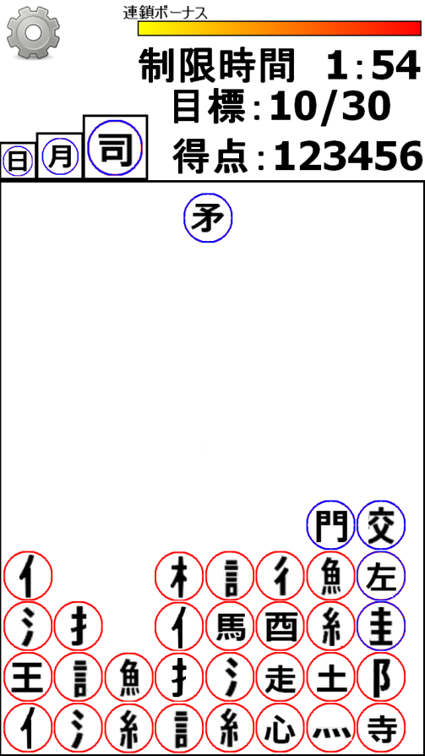・基本システム

□パズルを組み合わせて漢字を完成させる

画面下部に【漢字の一部が書かれたパズル(以下パズル)】があり

画面上部から落ちてくるパズルを操作し組み合わせることで

消去していく。

□クリア条件

①制限時間内に目標数以上消去する

②制限時間内に目標得点以上獲得する

以上のどちらかをクリア。かつ

③パズル排出位置をパズルで塞がない事

また制限時間を設けず③を達成している間プレイ可能な

「とことんモード」的なハイスコアを目指す物もあり

□難易度設定

クリア条件選択の前に難易度の選択をする

難易度は「漢検○級相当」の形で用意する

※ゲーム画面イメージ

□パズルの追加タイミング

①排出されるパズルが一定数を超える毎

②一定時間経過毎

以上のどちらか

・部首モード

排出されるパズルが「部首」のモード

初期のパズル、追加されるパズルは「部首以外の部分」になる

部首が漢字の「下」に付くものは排出されない

・反転モード

排出されるパズルが「部首以外の部分」のモード

初期のパズル、追加されるパズルは「部首」になる

部首が漢字の「上」に付くものは排出されない

・送りがなモード

排出されるパズルが「漢字」のモード

初期のパズル、追加されるパズルは「ひらがな」になる

送り仮名が適応されない漢字は排出されない

消去方法は送り仮名の"1文字目"と繋げる (例) 上がる　→　上　＋　が　で消去

・熟語モード

排出されるパズルが「漢字」のモード

初期のパズル、追加されるパズルは「漢字」になる ※初期の段階で消去される組み合わせは排出しない

排出されるパズルに制限はない

二字熟語以上を作成で消去 (例) 無邪気　→　無　＋　邪　＋　気　で消去

・辞書

「部首」「反転」「熟語」モードで作成した漢字は辞書に追加されていく

意味、読み仮名、送り仮名、出題難易度(例:漢検3級以上)

・設定

音量調整

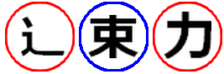・連鎖ゲージ

①別の組み合わせを同時に消去した場合

②消去した事により別の個所も消去された場合

以上のどちらか達成で上昇

①の例 : 速と勅の2つが消去される

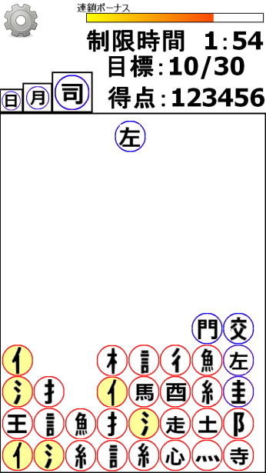・チャンスモード

連鎖ゲージを満タンにすることで自動発動

一定時間、消去可能なパズルが光りスコア加算量が2倍になる

・参考サイト

[漢字辞典](http://kanjitisiki.com/)

[漢字と古典の総合サイト](http://jigen.net/)

チャンスモードイメージ

①連鎖ゲージが減少していく

②消去可能な組み合わせが発光

※消去可能な組み合わせが光るので

位置的に消去不可なものも光る